Международная познавательная викторина
по ОБЖ «Помните всегда, друзья, что с огнём шалить нельзя!»

1. Отгадай дружок загадку и найди скорей отгадку.
А) Полицейские Б) Пожарные
В) Огнетушители Г) Охранники

2. Расшифруйте ребус и узнаете, как называется надёжное средство для тушения пожара?
А) Огнетушитель Б) Огнегаситель
В) Баллон Г) Огнемёт

3. Какой предмет детям не игрушка?
А) 1 Б) 2
В) 3 Г) 4

4. Отгадайте загадку, и найдите в ответе отгадку.
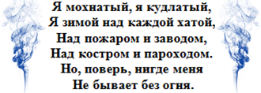
А) Смог Б) Туман
В) Пар Г) Дым

5. Какой предмет включила Вера, разложив возле него для сушки спички, которые намочила Анфиса, устроив тем самым пожар в мультфильме «Вера и Анфиса тушат пожар». (Свердловская киностудия, год выпуска: 1987, режиссёр: Валерий Фомин).
А) Чайник Б) Вентилятор
В) Утюг Г) Фен

6. Вот загадка, дай ответ, знаешь слово или нет.
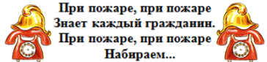
А) «01» Б) «02»
В) «03» Г) «04»

7. Продолжите пословицу:
«Спичка - невеличка, а огонь...».».
А) Карлик Б) Лилипут
В) Гигант Г) Великан

8. Как в книге Р. Киплинга «Маугли» жители джунглей называли огонь?
А) Аленький цветочек
Б) Пламенный цветок
В) Красный цветок
Г) Огненный цветок

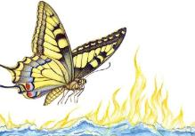
9. Назовите поджигателей синего моря в стихотворении К. И. Чуковского «Путаница»?
А) Лисички
Б) Кошки
В) Лягушки
Г) Мухи

10. Отгадай дружок загадку, ты подумай не зевай, быстро слово называй.
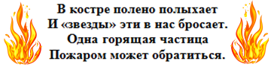
А) Светлячок Б) Пламя
В) Огонёк Г) Искра

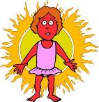
13. Как НЕ следует поступать, если на вас загорелась одежда?
А) Постараюсь снять загоревшуюся одежду
Б) Лягу на землю и буду кататься, чтобы затушить огонь
В) Буду быстро бегать и звать на помощь взрослых
Г) Если поблизости будет лужа или снег - немедленно прыгну туда.

14. Отгадайте загадку и найдите отгадку.
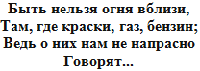
А) «Травмоопасно!» Б) «Взрывоопасно!»
В) «Огнеопасно!» Г) «Жизнеопасно!»

15. Загадаю вам загадку, ты подумай, не зевай, быстро слово называет.
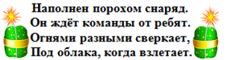
А) Хлопушка Б) Петарда
В) Мишура Г) Граната

